Оценочный лист (обучение грамоте)
1 полугодие
ФИ _____________________________________________ Дата: _________________
- Найди в каждом столбике слова, которые отличаются одной буквой. Соедини их стрелкой. (3б)
Осы  Кот  Сом  Рак | Мак  Усы  Кит  Сон

- Обведи буквы, обозначающие звонкие согласные звуки. (2б)

М И Д А В У Н
К Р Ы П Е Л

3. Прочитай, подчеркни слоги, в которых согласный звук произносится мягко.(3б)

ТА, ВИ, РУ, ЛЕ, МЫ, МИ, СА, РУ, ВЁ, НО, ТИ, ПЯ.

4.Прочитай слова, раздели их на слоги, поставь ударение и обозначь безударную гласную. (5б)
Буратино, сосна, ёжик, воробей, кошка

5.Сколько гласных звуков в русском языке?(1б) ________
6.Сколько гласных букв в русском языке? (1б) _________
7.Прочитай написанное, обведи в кружок цифру на той строке, где написано предложение. Составь схему этого предложения. (2б)
- в, проживают домике, гномики, деревянном
- В деревянном домике проживают гномики.
- Гномики, домике, в, деревянном, проживают
_____________________________________________________________________
8.Найди и напиши пять слов, которые спрятались в этих слогах (5б):
Ли са ды ра ки ты
9.Прочитай. Подчеркни слова, которые надо писать с большой буквы.(3б)

тёрка, тётка, маша, клюшка, ира, саша, имя, щенок

10.Прочитай. Подчеркни слова, в которых звуков будет меньше, чем букв.(4б)

репа, коньки, тыква, мел, кольцо, котята, день, мель
11. Заполни схему. (2б)

12. Прочитай слова, вставь пропущенную букву.(2б)

Шалаш __ , маш __ на, щ __ка, ш __ повник

13.Составь схемы слов, запиши слова буквами.(9б)
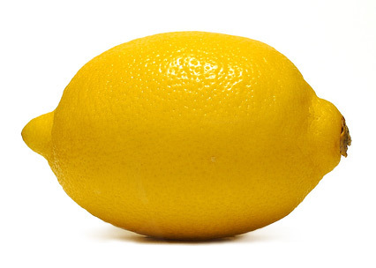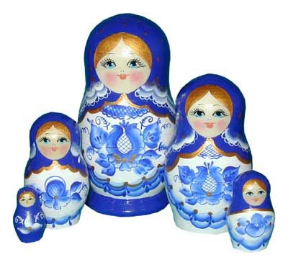
14. Запиши по диктовку слоги (6б):
15. Запиши под диктовку предложение (8б):
Максимальное количество баллов: 56 баллов Набранный балл _________
Уровень: высокий, средний, низкий.

